Mermelada de Tomate

Introduccion:
La mermelada de tomate en si tiene propiedades muy sanas como desintoxicante y otros, pero lo novedosos es que pocas personas lo comen y lo preparan, quizás es porque nunca la hemos comido y por eso creemos que no es agradable. Con mi trabajo de investigación quiero dar a conocer que existen variedades de mermeladas ricas en vitaminas y minerales que nosotros pasamos por desapercibidos.
Ingredientes:
- 1 Kg. De tomates
- 750 gr. De azúcar
- 1 palillo de canela
- 1 limón
- 2 tazas de agua
Preparación:
Lavar bien los tomates y hacerlos remojar en agua durante 15 minutos, después pelarlos y sacar las pepas y machucarlos, mientras que ya en una taza vamos poniendo los 750 gr. De azúcar y partiendo el limón, una ves que tengamos listos los tomates ponerlos en un recipiente y bañarlo con el limón y dejarlo, poner a hervir el agua, una ves que a hervido meter los tomates machucados y agregar el azúcar mover hasta que tenga una consistencia al hilo, después colar y separar el jugo de los tomates. El jugo hacerlo hervir hasta que la base de la olla se pueda ver recién ahí nuestra mermelada estará lista para consumirla pero antes debemos dejar que enfrié.
Propiedades:
- El tomate tiene las siguientes propiedades:
- Vitamina grupo B, PP Y K.
- Minerales: Fósforo, hierro, calcio, manganeso, cobre, potasio y sodio.
- Licopeno
- Antioxidante y previene el cáncer
- Resistente a las infecciones
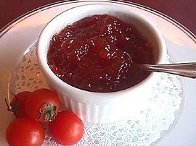

Mermelada de Zanahoria

Introduccion
La mermelada de zanahoria esta considerada como una de las mejores ya que contiene la vitamina A que nos ayuda a la vista asi que esta bien para hacerla ademas que es muy rica.
Ingredientes
- 400 gramos de zanahorias.
- 1 limón.
- 100 gramos de azúcar.
- 2 tazas de agua
Preparacion
Limpiamos y pelamos las zanahorias con ayuda de un pelador o de un cuchillo pequeño.
Ponemos las zanahorias a cocer en una cazuela hasta que estén tiernas.
Se escurren bien y se pasan por la batidora.
El puré obtenido se coloca en una olla y se le añade el zumo del limón y la ralladura de medio limón.
Añadimos el azúcar y se deja cocer el conjunto hasta que la mermelada coja consistencia.
Dejamos enfriar y consumimos fría como acompañamiento de pan tostado o bollería tipo magdalenas o bizcochos.
También podemos emplear como guarnición de platos de carne sobre todo caza.
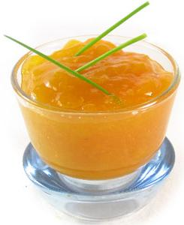

Mermelada de Guayaba

Los ingredientes:
- 1 kilo de guayaba rosada sin piel cortada en trozos
- 2 tazas de azúcar,
- 1 cucharada de zumo de limón
- 3 tazas de agua.
La preparación:
Se pone a cocinar la guayaba en el agua, por unos diez a quince minutos. Posteriormente se cuela y el agua que se usó para cocinarla se reserva.
Se pasa la guayaba por un colador para obtener la pulpa sin las semillas y se coloca en una cacerola con el azúcar, el zumo de limón y taza y media del agua que se utilizó para cocinar la fruta. Se cocina a fuego medio por aproximadamente 20 minutos o hasta obtener la consistencia deseada, removiendo constantemente para evitar que la mermelada se queme en el fondo. Y listo!!
Al terminar se envasa en un frasco esterilizado y se guarda en la nevera.
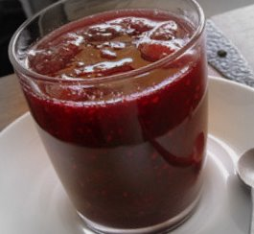

Mermelada de Naranja

Ingredientes:
- 1 k de naranjas con cáscara gruesa, amarilla y sin manchas
- 1 k de azúcar
- 2 limones
Preparación:
Pelar las naranjas evitando que la cáscara tenga la parte blanca interior. Picar la cáscara en tiritas muy finas. Colocarlas en una olla y cubrirlas con agua.
Llevarlas a hervir durante 5 minutos y escurrirlas. Repetir esta operación dos veces más.
Aparte, retirar de las naranjas enteras peladas toda la parte blanca externa y las venas y picar en trozos. Descartar las semillas.
Colocar todo en una vasija y agregar 6 tazas de agua, el limón picado y las cáscaras cocidas. Reposar durante 24 horas. Verter todo en una olla y llevar al fuego a cocinar durante 40 minutos.
Añadir luego el azúcar y cocinar hasta que tenga el punto necesario (aproximadamente de 1 a 2 horas, dependiendo de las naranjas).
Durante el tiempo de cocción, no revolver. Pasar ocasionalmente una espátula de madera por el fondo de la olla para comprobar que no se pega.

